- Dado el siguiente Diagrama de Contexto, elaborar el DFD Nivel 0, el Diagrama Entidad-Relación y el Diccionario de Datos correspondiente.
El DFD Nivel 0 debe contener mínimamente los siguientes componentes:
Entidades: Cliente, Bancos, Administración de Caudales
Flujos: Nro. Tarjeta, Monto, Monto Extracción, Código Cliente, Saldo, Fecha, Caudal restante
Procesos: Realizar transacción, Verificar dinero restante, Consultar Monto

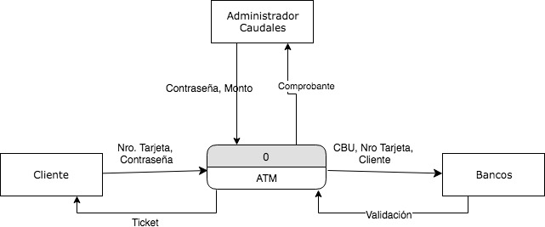

Desarrollo

- Un sistema web de una biblioteca permite el registro de lectores y estudiantes. Los estudiantes tienen acceso gratuito a la biblioteca pero deben reservar los libros con anticipación. Los lectores comunes deben pagar una cuota mensual por el servicio. El pago deben hacerlo por transferencia bancaria proporcionando el CBU de la biblioteca. El banco del lector transfiere el monto y el sistema de biblioteca le pide al lector que suba el comprobante de pago. Si el lector no paga en los primero 15 días del mes pasa a ser moroso pero aun así puede continuar usando el servicio de préstamo de libros. Un estudiante puede leer un libro en la biblioteca o bien llevárselo durante 2 días pero en este caso debe dejar su DNI en mesa de entrada. El bibliotecario puede también dar de alta a nuevos lectores o estudiantes que se presenten físicamente en la biblioteca. Si un libro es devuelto fuera de término o dañado se suspende al estudiante o al lector por 10 días. Si acumula 3 faltas (entrega fuera de término o daño al libro) se suspende al lector o al alumno por 1 mes. Además el lector debe pagar una multa por vía transferencia bancaria en tal caso.

- Diagramar el DFD Nivel 0 del sistema descripto.
- Diagramar el DFD Nivel 1 (de un solo proceso)
- Diccionario de Datos
- Diagrama Entidad-Relación

Desarrollo

- Diseñar y diagramar los niveles 0 y 1 (el nivel 1 de 1 solo proceso) de un sistema de control de ventas de combustible en un surtidor. En el nivel 1 debe haber al menos 3 entidades, 10 almacenes de datos y 7 procesos. Realizar el diccionario de datos y el diagrama entidad relación del sistema.

Desarrollo

